柔性非晶硅太阳能电池性能的研究
倪斌 厦门大学物理与机电工程学院（厦门汉青信息技术有限公司）
王亚军 副教授 厦门大学物理与机电工程学院
贾迎春 陈艳玲 周珍富 郭捷

基金项目：1.福建省产学合作重大项目（2011H6025）、2.福建省科技重点项目（2012H0039）、3.福建省产学合作重大项目（2013H6024）.
导师简介：王亚军（1969-），男，浙江慈溪人，副教授，硕士研究生导师，主要从事新能源、半导体照明方面的研究.
作者简介：倪斌（1982-），男，福建厦门人，硕士研究生，主要从事柔性太阳能电池方面的研究.

[摘要]
随着光伏技术的发展，光伏发电的应用越来越广泛，种类也越来越多，从传统的光伏电站（离网或并网），到光伏建筑一体化（BIPV），到PV-LED等等。这些应用中，绝大多数采用的是刚性太阳能电池，如晶体硅电池。而在一些刚性电池无法胜任的场合中，柔性太阳能电池正以其独特、柔韧的特点赢得了一席之地，在各种户外便携的应用里，特别是科考、军工等领域发挥着不可替代的作用。本文主要以目前较为成熟、应用较为广泛的柔性非晶硅太阳能电池为主，介绍了柔性太阳能电池的特点、与传统电池的区别、制备方法和便携式供电系统的构成，同时阐述了便携式太阳能供电系统的配置关系，如何在最佳的成本控制上产生最佳的效果，为今后更细化的设计提供参考。随着技术的发展，还将有更多的柔性太阳能电池被开发出来，形成产品，本文最后也将为未来新一代的柔性太阳能电池的趋势进行介绍、探讨。

[关键词] 柔性太阳能；便携式电源；蓄电池

[Abstract]
With the development of photovoltaic technology, more and more extensive application of photovoltaic power generation, more and more species, from traditional photovoltaic power station (off grid or grid), to the building integrated photovoltaic (BIPV), to PV-LED and so on. In these applications, the vast majority of use of the rigid solar cells, such as crystal silicon cell. And could not work in some rigid cell occasion, flexible solar cell is characterized by its unique, flexible won a space for one person, in the application of various outdoor portable, especially scientific, military and other fields has played an irreplaceable role. This paper mainly to the more mature, more widespread application of flexible amorphous silicon solar battery mainly introduces structure characteristics, flexible solar cells with conventional battery distinction, preparation method and portable power supply system, and expounds the portable solar power supply system configuration system, how to produce the best effect at the optimum cost control on the design in the future, for more detailed reference. With the development of technology, there will be more flexible solar cells have been developed, the formation of product, this paper finally will also be flexible solar cells for future a new generation of trend analysis and introduction.

[Keyword]
Flexible solar cells；Portable power supply；Bttery

1、柔性太阳能电池
上述的太阳能电池种类中，绝大部分为刚性结构，即是用玻璃材料封装，辅以边框紧固。我们可以想象，在户外背负着一块巨大的玻璃板进行，是多么不令人愉快的。有的品种虽然可制备成柔性形态，但是柔韧度、抗破坏性、耐候性和寿命均存在很大的不足。比如SUNPOWER公司的柔性单晶硅产品，虽然已经可以实现轻微断裂后仍可继续工作，但是柔性程度只能达到30%，即是说，弯折到31%时，电池将彻底断裂而报废。
在本文论述的户外柔性便携式太阳能供电系统中，太阳能电池无非是最为核心的内容。在户外使用中，我们很难给用户限定各种使用方法，特别在军事领域，一款脆弱的电池，是不能胜任“便携性”这三个字的。
虽然碲化镉、CIGS等电池可制备成不易损坏的太阳能电池组件，但是他们仍旧还未解决隔氧隔水等问题，使用寿命相当有限。近年，中国的汉能集团席卷欧美CIGS企业，收购了数家重量级CIGS厂商，准备大干一场。虽然他们在屋顶发电（BIPV）方面营造出了不少成就，但是柔性太阳能电池仍旧迟迟未能推出产品，主要便是被隔水的封装工艺困扰。
有机太阳能电池也是未来柔性太阳能电池的一个重要方向，他采用印刷生产，高效且低成本，未来不仅可制备成柔性，甚至可以作为涂料直接涂抹。但是，就目前全世界前沿的实验室或公司来看，现在还仅仅能是停留在手套箱+玻璃器件阶段，市场化的道路还十分漫长。
真正商业化应用较为成功的，只有柔性非晶硅太阳能电池。

2、柔性非晶硅太阳能电池
自1945年美国贝尔电话实验室制造出了世界上第一块实用的硅太阳能电池开始，便开创了现代人类利用太阳能的新纪元。随着数十年来世界各国的大力研究，太阳能的开发方兴未艾，近年来，研制出的太阳能新产品层出不穷，其中柔性非晶硅太阳能电池便是其中一颗最为璀璨的新星。

2.1 柔性非晶硅太阳能电池的形态
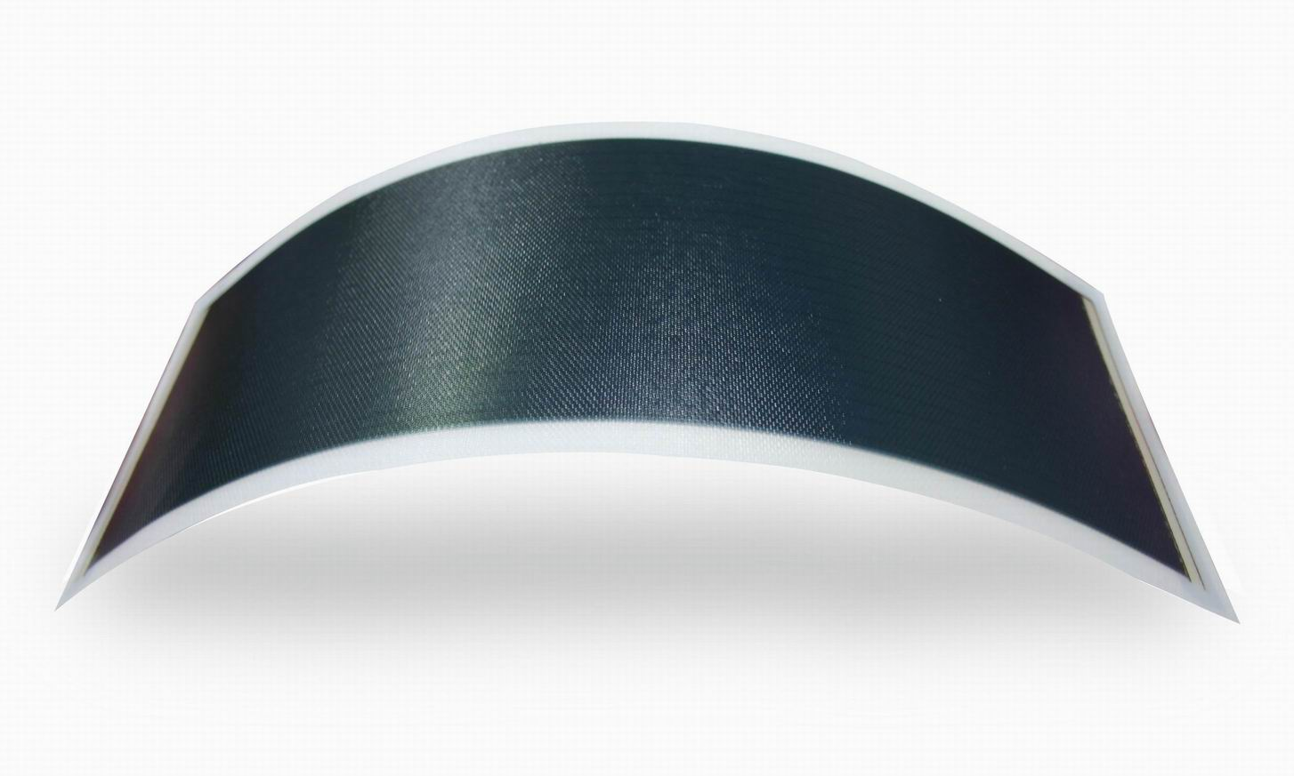
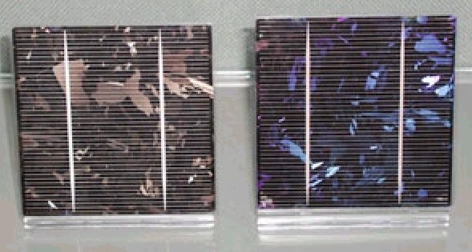

图⑴ 晶体硅太阳能电池芯片 图⑵ 非晶硅太阳能电池芯片
柔性非晶硅太阳能电池软性、透明、细薄(约为1微米之厚度)，太阳能光电模块原件（见图②）呈片状，其制造技术已完全成熟量产，每一KW所需硅材仅0.067公斤，而其对高频日照光谱(蓝色)最为敏感。
柔性薄膜太阳能电池除具备传统太阳能的光电转换功能外，顾名思义，其形体柔软轻便，封装后（太阳能电池芯片需经过封装后方可正常使用）厚度仅为1.5mm，输出功率为50W的电池板重量仅为2.5KG，是传统太阳能的1/6。由于其表面舍弃了易碎、脆弱的玻璃或树脂材料，而采用高分子聚合物胶膜封装，使产品更为柔韧耐用，并且可任意弯曲折叠（传统太阳能电池均以玻璃封装，脆弱易损），甚至可根据不同的装备要求制作成任意造型，折叠后仅为书本大小，便于携带。野外作业时，只需将太阳能电池板任意铺展或悬挂，便可对负载进行供电，并可于行走时背负使用。

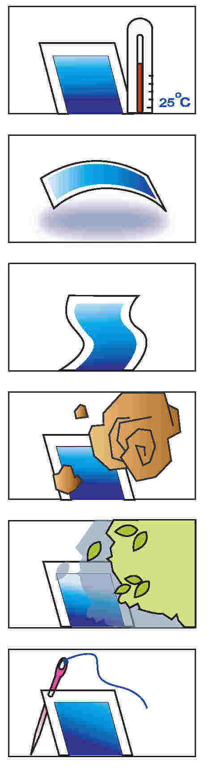
不受温度影响
太阳能产品在一般户外使用时，其内部的太阳能电池（Solar Cell）温度不受影响

品质轻。7.0 kg/m²，不会因为太阳能板的铺设给屋面造成过重负荷，屋面主结构的选型也不会因太阳能板的铺设而发生大的变化。

灵活，易弯曲。薄膜板是轻质软件材料，在屋顶平均坡度<60°，弯曲板半径>13 m时可以随屋面形状任意弯曲。

持久耐用
使用抗UV聚合物封装太阳能电池，故产品特别持久耐用、清洁，板表面光滑，不吸尘，任何灰尘都能在下雨时被雨水冲掉。屋面不需要进行外部清洗。

耐遮影
产品采用三复合层高伏特光电技术，当遇到遮蔽或阴影情况时，仍然能够转换输出比一般太阳能产品要多的电能。

无玻璃
产品舍弃易碎的玻璃改采杜邦（DuPont）聚合物来保护太阳能电池。

2.2 旁路二极管技术
采用在太阳光线受到遮蔽时仍可提供较高的光电转换率——旁路二极管技术。当太阳能板部分被周边建筑物或屋顶上方对象遮挡时，由于旁路二极管的连通，仅仅只是阴影面覆盖的太阳能板部分不参与工作，其余部分仍正常工作,也即被阴影遮蔽的这组板仍能产生电流。而多晶硅板一旦有阴影遮蔽，整组太阳能板将退出工作状态。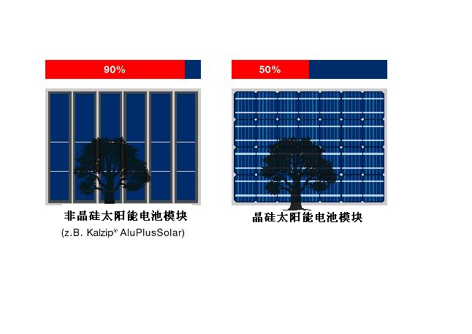
图⑶ 非晶硅与晶硅太阳能电池遮影比较

2.3 光谱吸收范围
柔性非晶硅太阳能电池中嵌有三层硅晶体，粘附在不锈钢薄膜上，外覆醋酸乙烯乙烷聚合物(EVA)保护层。三层膜粘合可减薄每个子电子层的厚度，使每个子电池的内电场增加，增加了各子电池的收集效率，扩展了光谱相应范围。每一层硅晶体都能转换可见光谱中的特定部分，从而即使在阴雨、多云天气中也可提供较高的光电转换率，弥补了非晶硅相对于多晶硅，单晶硅板在晴好天气转换率低的不足（晶体硅电池转换效率在17%左右，非晶硅电池约为8-10%，转换效率高主要体现在产品可节省一定受光面积，而总体功率不变）。
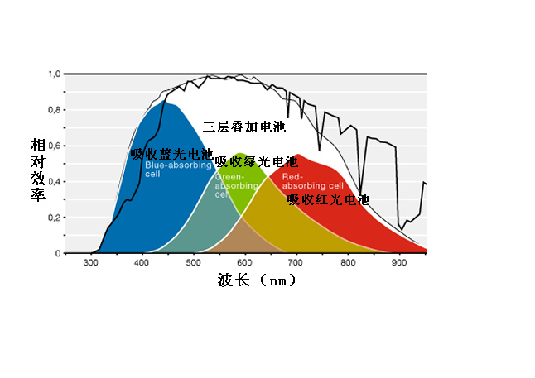
图⑷ 光谱吸收范围

2.4 三复合层结构设计
在传统的非晶硅电池中，分为单结，双结，三结，甚至还有5结之多。但是综合成本考虑，比较多用的是3结结构。所谓的3结结构，就是分为三层吸光层，各吸收不同的太阳光谱波段。他采用P.I.N综合多层制造以降低光感反射效应，而P.I.N又是主要导电层，因此由非晶质与锗元素等材料结构，使带隙空特性来调和能量转换率可达8.6%左右。太阳能谱辐射电场范围涵盖X光辐射及珈码辐射其波长有:
紫外线 (0.04-400nm)9%
可见光波 (400-700nm)47%
红外线波 (700-300,000) 44%
微波及无线电波等。
晶体硅太阳能电池对红色视觉光谱带(如冬季日照光谱)吸收效应最高，在晴空明朗的日照密度下可达1100-1250w/m2。A-SI材质的非晶太阳能电池，对蓝色日照光谱(如夏季及阴天之情况下)其吸收效应在日照密度仅 50-400w/m2的气候下亦能获得最高的光能转换效率。
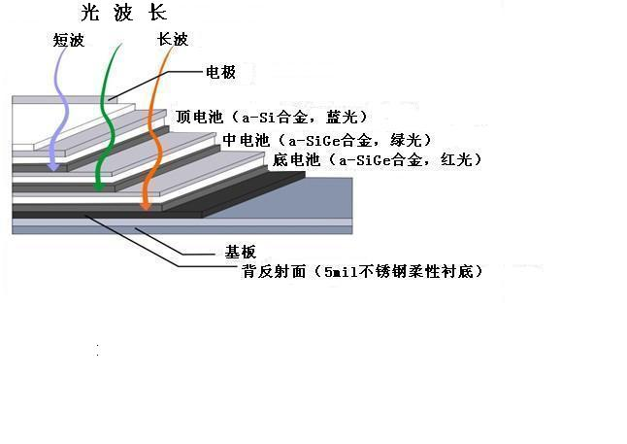
图⑸ 三复合层结构
三复合层太阳能电池采三明治结构设计，分层吸收太阳各种波长光普，因此可转换并输出比一般太阳能产品更多的电能。
顶层使用非晶硅材料，光学能阶间隙达1.8eV，利于吸收蓝光。
底层使用非晶硅与40-50%之锗合金材料，光学能阶间隙达1.4eV，可吸收红光与远红光。
中层使用非晶硅与10-15%之锗合金材料，光学能阶间隙达1.6eV，利于吸收绿光。
在光源进入时未被吸收的光线会被基底层的银与氧化锌（Ag/Zno）反射回去，并在往外反射的途中被吸收。）

2.5 环境与气候影响
由于季节性的关系，长年日照密度随着大气温变化，太阳能日照密度、云层遮盖的时间及温(热)效应等，太阳能电池运转效率因产品与气候有相当的关联(如图⑹、⑺曲线资料数据比较说明）。
由输出能量温升折损曲线比较表，多晶硅太阳能光电模块在标准全日照量(1000 w/m2)以60℃运转温度情况下，其能量(电压)转换折损高达15%以上，单晶态太阳能光电模块约17%。
而柔性非晶硅太阳能电池，不但未受影响且在日照密度(600 w/m2)情况期获取能量显然毫无损失，因此于东亚季节气候下，其输出能量反而有提升的迹象。是故太阳能光电模块能量转换率，直接受到材质与结构技术及区域季节性气候温度有密切的关系。
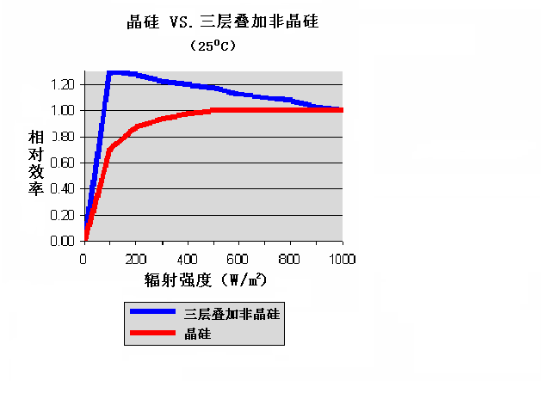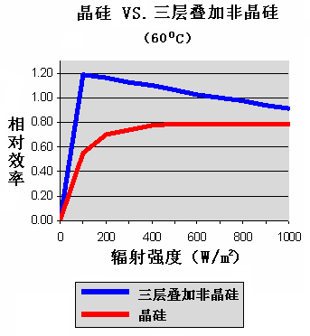
图⑹ 25℃与60℃非晶硅与晶体硅的相对效率对比

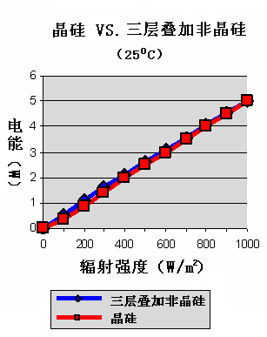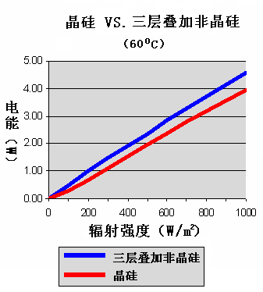
图⑺ 25℃与60℃非晶硅与晶体硅的产生电能对比

2.6 封装特点
柔性非晶硅太阳能电池表面封装的高分子胶膜进行了科学化设计，其表面的纹路处理可吸收来自各个角度的光线，有效的防止了日光折损。即使在没有阳光的阴雨天，亦能产生30%左右的功率，整体效能比传统太阳能电池提升20%。
不仅如此，柔性薄膜太阳能电池经封装后还具有免维护、防水、防腐、防污、抗冲击、抗重压、耐温绝缘等传统太阳能无法具备的优点。其表面使用高强惰性的氟塑料胶膜封装，表面光滑不吸附，即使受到污染，亦可凭借雨水的冲刷或简单的清洁去除脏物。TP-SOLAR柔性薄膜太阳能电池在-40℃至80℃的环境中均可正常工作，即使某部位被子弹击穿，其余部分仍可不受之影响产生电能。
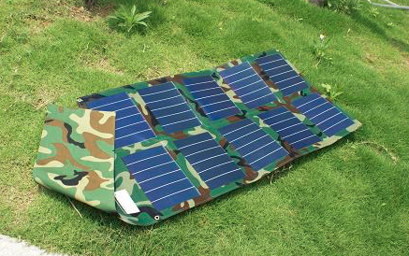
图（8） 用迷彩布基封装的柔性非晶硅太阳能组件
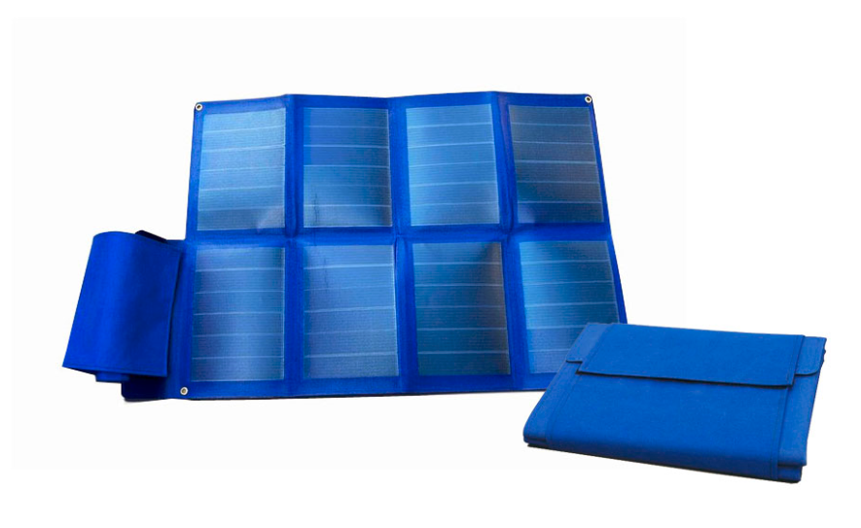
图（9） 柔性非晶硅太阳能组件展开和折叠后的形态

2.7 使用寿命
单就柔性非晶硅太阳能电池来说，其使用寿命很长，整套光伏板发电系统20年内有80％的电能输出保证，（因为光伏板在15年后会停止退化，此后光伏板仍能产生不少于20％的电能），20年后整个光伏板系统还能使用多久主要依赖于建筑物所处的气候环境。控制器、逆变器等电子设备通常只有5年的使用寿命，5年后需更换其中某些配件以使其正常工作，好比汽车或日用电器需更换某些零部件一样，无需很多费用。据美国可再生能源研究室的户外系统测试报告：衰减率为－0.74％（TP-SOLAR牌）。

3、柔性非晶硅太阳能电池与传统太阳能电池的对比
评价一个太阳能电池发电系统的优劣除了看它是否具有更高的光电转换效率外，还应参考系统在白天的工作效率。目前市面上供应的单晶硅太阳能电池的光电转化效率为17%，多晶硅的为16%，非晶硅太阳能电池的光电转换效率仅为9%，但这并不意味晶体硅太阳能电池比非晶硅太阳能电池在一天里将更多的光能转化为电能。由于材料本身的特性不同，非晶硅太阳能电池具有晶体硅太阳能电池不能比拟的优点。单晶硅太阳能电池一般只能在晴天正午时具有光电转换能力，而非晶硅太阳能电池比单晶硅、多晶硅太阳能电池组件有着更长的发电时间，无论是晴天的强光辐照下或在沙尘天、阴雨天的弱散射光下，非晶硅太阳能电池板的同功率发电量均大于单晶硅太阳能电池的同功率发电量。因此在全年变化的气候下，非晶硅太阳能电池板的发电效能均优于单晶硅太阳能电池板。

表3-1：综合特性比较
组件类型 | 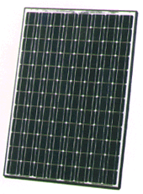晶体硅光伏电池组件 | 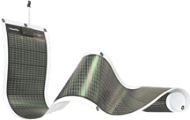非晶硅光伏电池组件
制造技术 | 结晶 | 多层层叠制造（三结）
光电转化效率 | 10~21% | 8~14%
重量 | 同瓦数的非晶硅太阳能电池仅为晶体硅太阳能电池之重量的五分之一
光源吸收方式 | 有遮旋光性效应会降低吸光效率 | 完全无遮旋光性顾虑
吸收日照光谱 | 仅吸收可见光中低频光谱（红）光波 | 吸收可见光中低、中、高频光谱（红、蓝、绿）
电能转换效能 | 同瓦数的非晶硅太阳能电池比晶硅太阳能电池提升20％（一年的周期）
材质特性 | 不可刮、撞易破碎、不可重压、硬材质不能弯曲、受限于温度范围 | 防摩擦刮伤、防撞击、可重压、软性材质可弯曲、温度适用范围大
表面材质特性 | 玻璃反光效应、易发热 | 特殊聚合物聚光功能、不易发热
光电能量折损 | 折损率20~30％ | 折损率小于4.5％
安装方式 | 需要最佳的面光角度 | 不需特别设置角度
局部遮光 | 局部遮光易产生局部电阻，影响太阳能电池板的正常功能（热岛效应） | 局部遮光影响小，无热岛效应，单独影响不影响整个模组
耐热度 | 在60℃的工作温度下其能量（电压）转换折损率高达15~17％ | 在60℃的工作温度下其能量（电压）转换折损未减，反而有提升
大气环境 | 需要阳光直晒的情况才可发挥效能，且在阴天、雨天、雪天、狂风风沙下受大气环境影响，无法进行转换 | 除了阳光直晒的可发挥该有的效能转换，其它天气亦可达到转换效能，不会受限大气环境影响
可塑性 | 因受限于玻璃的硬度，不能随意变化造型否则易断裂 | 弯曲圆周弧度可达90度

